OBSERVANDO HOJAS DE ÁRBOLES

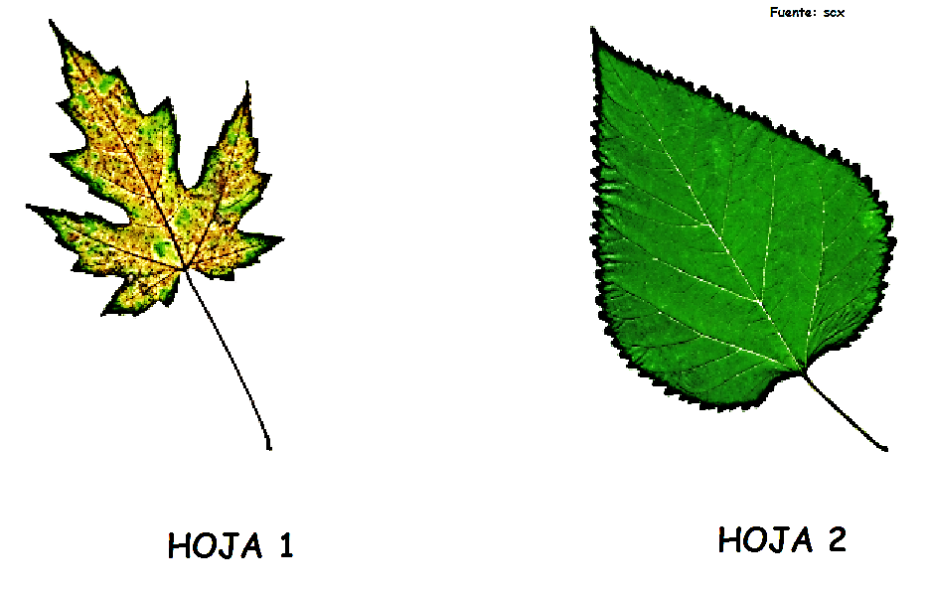 Escribe algunas diferencias entre estas hojas según:
1. Su forma___________________________________________

2. Su color____________________________________________

Elaborado por: Carmen Salazar

